«Всемирный день защиты прав потребителей»
(Лекторий)
Время проведения: 1.5-2 часа.

Цель мероприятия:
Познакомиться с историей возникновения праздника.

Задачи мероприятия:
- Интеллектуальное воспитание;
- Укрепление знаний в области юриспруденции;
- Приятное и познавательное времяпрепровождение.

Участники:
- Ведущий;
- Зрители (взрослые и дети);
Место проведения:
Мероприятие проводится в помещении.

Оформление и оборудование:
- проектор;
- экран;
- ноутбук;
Зал украшен портретами покупателей.
Музыкальное оформление:
- Приятная музыка для начала и окончания мероприятия.

Ход мероприятия:
(Играет приятная музыка, зрители входят в зал.)
Ведущий: Здравствуйте дорогие друзья, сегодня мы с вами поговорим об очень интересном празднике – Всемирном дне защиты прав потребителя. Все мы ходим в магазины, все покупаем товары, но мало кто знает, как правильно защитить свои права в случае сложностей. Сегодня мы расскажем вам о том, как появился этот праздник о его особенностях ну и просто отлично проведем время. Давайте начинать!
Слайд 1.
Ведущий: Всемирный день прав потребителя (World Consumer Rights Day) ежегодно отмечается во всем мире 15 марта и проводится под эгидой Организации Объединенных Наций. Впервые дата отмечалась в 1983 году.
В этот день в 1962 году состоялось историческое выступление в конгрессе США 35-го президента США Джона Фицджеральда Кеннеди, в котором он впервые дал определение понятию "потребитель" и выделил четыре неотъемлемых его права: право на информацию; право на безопасность товаров и услуг; право на выбор товаров и услуг на конкурентной основе; право быть выслушанным.
Слайд 2.

Ведущий: Созданное в 1960 году независимое неполитическое некоммерческое объединение потребителей всего мира – Международная организация союзов потребителей (Consumer International, CI), впоследствии в 1985 году дополнила Кодекс потребителя еще четырьмя постулатами: право на возмещение ущерба, право на потребительское образование, право на удовлетворение базовых потребностей и право на здоровую окружающую среду.
9 апреля 1985 года Генассамблея ООН приняла Руководящие принципы для защиты интересов потребителей.
С принятием этих принципов потребительские права получили международное признание и законность. В них предусмотрены положения, которыми должны руководствоваться правительства при определении политики и разработке законодательства в области защиты интересов потребителей. Принятие резолюции ООН способствовало развитию международного сотрудничества в этой области.
В 1989 году в СССР была создана Всесоюзная федерация потребительских обществ, куда вошли антимонопольный комитет, Госстандарт, санэпиднадзор, общества потребителей, кредитные союзы и т.п. С их помощью множество людей сумели отстоять свои интересы в сложных ситуациях, нередко возникающих по обе стороны прилавка и в сфере услуг.
Основным защитником прав потребителей в России является Союз потребителей Российской Федерации (СПРФ), созданный в декабре 1990 года. В настоящее время СПРФ объединяет свыше 100 республиканских, краевых, областных, городских и районных общественных объединений – большинство всех реально работающих в России организаций по защите прав потребителей.
Россия впервые отметила Всемирный день прав потребителя в 1992 году, когда был принят закон РФ "О защите прав потребителей", законодательно закрепивший потребительские права граждан, а также права и обязанности организаций, торгующих или оказывающих услуги системы защиты прав потребителей. Более широко этот праздник отмечался во всех регионах в 1994 году, но официально начало ему положено в 1996 году с момента вступления Российской Федерации в Международную организацию потребителей Consumer International.
Слайд 3.
Ведущий: Целью мероприятий Всемирного дня прав потребителей является привлечение внимания общественности к проблемам в данной сфере, повышение потребительской грамотности, информирования граждан о важнейших механизмах государственной и общественной защиты потребительских прав.
По сложившейся традиции Consumer International каждый год определяет тематику Всемирного дня защиты прав потребителей.
В 2021 году темой Всемирного дня защиты потребителей стала "Борьба с загрязнением пластиковыми материалами" (Tackling Plastic Pollution).
Согласно отчету Pew Charitable Trusts & SYSTEMIQ, к 2040 году, если не принять
кардинальных мер, то в мировом океане окажется в три раза больше пластика. По прогнозам, к 2050 году в мировом океане будет больше пластика, чем рыбы. По данным исследований, ежегодно от загрязнения морской среды пластиком погибают сто тысяч морских млекопитающих и черепах и один миллион морских птиц. Количество попадающего в воды мирового океана пластика составляет около восьми миллионов тонн.
При этом пластмасса одноразового использования составляет 50% всего пластика, производимого ежегодно, причем половина всех когда-либо производимых пластиковых изделий была выпущена за последние 15 лет, 40% произведенного пластика упаковывается и выбрасывается после одного использования.
Все больше последователей в мире набирает движение Zero Waste, то есть "Ноль отходов", которое направлено на то, чтобы оставлять после себя как можно меньше мусора и перерабатывать все, что возможно. В основе философии Zero Waste лежат принципы 5R: refuse (откажитесь от лишнего), reduce (сократите отходы), reuse (используйте вещи повторно), recycle (сдавайте отходы на переработку), rot (компостируйте органический мусор).
Опытные последователи Zero Waste советуют прежде всего отказаться от лишней упаковки для товаров. Овощи, фрукты, орехи, печенье лучше набирать на развес в многоразовые мешочки, принесенные из дома, а не брать в магазинной упаковке.
В 2019 году 170 стран поддержали резолюцию ООН и обязались "значительно сократить" использование пластика к 2030 году.
В более чем 70 странах мира уже действуют законодательные ограничения или запреты на производство и продажу одноразовых пластиковых пакетов.
В 2015 году в Евросоюзе появилась директива "О сокращении потребления легких пластиковых пакетов", согласно которой европейские страны должны к 2025 году сократить потребление пакетов до 40 штук в год на одного человека.
Кроме того, в марте 2019 года Европарламент одобрил законопроект по запрету одноразовых пластиковых изделий с 2021 года. В список запрещенной продукции вошли одноразовая посуда (ложки, вилки, ножи, тарелки и палочки), трубочки для напитков, ватные палочки, палочки для воздушных шариков, пищевые контейнеры из оксоразлагаемого пластика и стаканы из вспененного полистирола. Новый закон требует от государств-членов ЕС к 2029 году обеспечить 90% уровень сбора пластиковых бутылок для переработки. При этом к 2025 году пластиковые бутылки должны на четверть состоять из переработанных материалов, а к 2030 году – уже на 30%.
В 2019 году стало известно, что Роспотребнадзор приступил к работе над законопроектом о поэтапном сокращении производства пластиковых пакетов в России. Инициативу поддержали в Минприроде.
Минпромторг в свою очередь выступает против запрета пластиковых пакетов.
По данным социологического опроса ВЦИОМ, 85% россиян допускают для себя возможность отказаться или сократить использование пластиковых пакетов: из них 39% – полностью, а 46% – частично. Вдобавок, 70% граждан считают, что отказ от пластиковых пакетов или сокращение их использования заметно уменьшит количество мусора и улучшит экологическую ситуацию.
Российские торговые сети предлагают покупателям альтернативу пластиковым пакетам – например, многоразовые и биоразлагаемые сумки. При этом уже сейчас есть сети, где пластиковую упаковку встретить уже нельзя.
В настоящее время многие жители России используют для покупок многоразовые мешки из ткани или органзы, а также экосумки. В продаже также есть болоньевые сумки, изделия из нейлона или нетканого материала. У модных брендов можно найти и более дорогие варианты: ткань из бамбуковых и льняных волокон, краска на основе веществ из овощей и т.д.
Основным защитником прав потребителей в России является Союз потребителей Российской Федерации (СПРФ), созданный в декабре 1990 года. В настоящее время СПРФ объединяет свыше 100 республиканских, краевых, областных, городских и районных общественных объединений — большинство всех реально работающих в России организаций по защите прав потребителей. За эти годы более миллиона обратившихся в СПРФ граждан, чьи потребительские права были нарушены, получили квалифицированную юридическую помощь.
Также в последние годы в мероприятиях, посвященных Дню прав потребителей, участвуют и региональные Управления Роспотребнадзора РФ. Уже традиционно во многих российских городах специалистами данного органа проводятся «горячие линии» и пресс-конференции по вопросам защиты прав потребителей и санитарно-эпидемиологического благополучия населения.
Этот день становится поводом для проведения торжественных мероприятий и
чествования тех, чья деятельность связана с защитой потребительских прав.
Общественные организации проводят брифинги и семинары. Дату используют как повод для выдвижения различных инициатив.

Слайд 4.
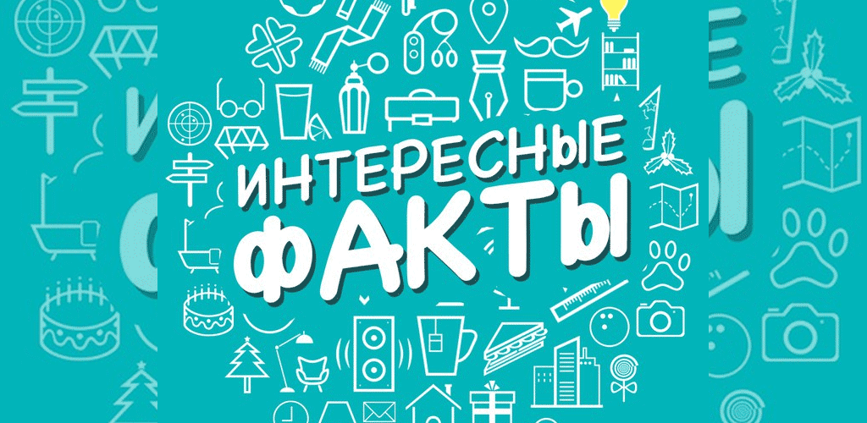

Ведущий: В СССР первым нормативным актом, защищающим права покупателей, выступил Гражданский кодекс 1922 г. Статьи 197 и 198 закрепляли положения о том, что в случае предоставления некачественного товара его можно вернуть и получить возмещение всех затрат или уменьшить сумму сделки. Кроме того, прописали сроки и условия предъявления претензий.

В 1934 г. в Советском Союзе была введена уголовная ответственность за обсчет и обман покупателя.

Законопроект, защищающий права потребителей в СССР и содержащий основные международные постулаты, был выдвинут на рассмотрение в 1991 г., но из-за распада Союза голосование по нему не состоялось.

В 2019 г. российские суды рассмотрели почти 430 тыс. исков по защите прав потребителей. Удовлетворен был каждый 5-й из них. В качестве компенсации гражданам выплатили более 53 млрд руб. За последние 10 лет доля таких дел увеличилась в 1,5 раза, а размер выплат по ним - в 2.

Ведущий: Вот такой интересный праздник. Я надеюсь, что наша сегодняшняя встреча была для вас полезной и познавательной. До новых встреч!

